ZVEME VŠECHNY RODIČE A DĚTI
NA PROCHÁZKU NAŠÍ PŘÍRODOU

PLÁN VYCHÁZKY: V sobotu 12. 9. 2020 v 9.00 sraz
na parkovišti „U Křížku“.
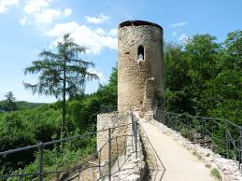

Vybaveni dobrou obuví, náladou, pitím a špekáčky se projdeme na hrad „Cimburk“

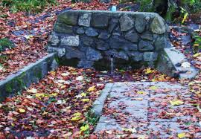
kolem studánky
„U Mísy“

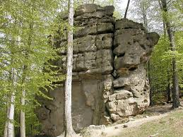
a budeme pokračovat ke skále „Kozel“.
Zde si opečeme špekáčky a možná i naplánujeme cíl příští vycházky.

Těšíme se na malé i velké „turisty“ a milovníky přírody!

